2014년 공개SW 개발지원사업 추진을 위한 수요조사 안내

□ 사업 목적

◦ 공개SW 개발 프로젝트 및 커뮤니티형 개발 지원을 통한
공개SW 적용분야 확대 및 글로벌 리딩 공개SW 발굴․육성

□ 사업추진 내용

◦ 공개SW 기반 최신 SW기술 개발지원
- 공개SW 기반 모바일, 클라우드컴퓨팅, 빅데이터 구현 기술 등
최신 공개SW 기술 개발 지원
- IT융합에 활용할 산업 영역별 SW 플랫폼 및 개발 도구를
공개SW로 개발하거나 공개SW화하여 보급

□ 수요조사 목적

◦ 공개SW 기반 SW기술력 확보를 위한『공개SW 개발지원사업』수요과제 발굴

□ 수요조사 대상분야

◦ 공개SW 및 비공개 운영체제(Windows 등)에서 적용 가능한 모든 공개SW
- 최신 기술 분야에서 공개SW를 적용한 어플리케이션, 솔루션 개발 등
- IT융합(자동자, 조선 등)에 활용할 산업 영역별 SW플랫폼, 개발도구 등
- 기 개발된 비공개SW를 공개SW 전환 또는 고도화 과제 지원
□ 참여대상
◦ 공개SW 관련 기업, 연구기관, 대학, 협회 및 공개SW 산업진흥을 위한
민간단체, 유관기관, 전문가, 일반인 등

□ 수요조사서 작성 및 제출 방법

◦ 수요조사서 작성
- 정보통신산업진흥원 홈페이지(http://www.nipa.kr)의 "2014년 공개SW 개발지원사업 수요조사 실시" 공고에서 양식 다운로드하여 작성

◦ 제출 방법 : 전산접수
- 정보통신산업진흥원 홈페이지(www.nipa.kr) 회원가입 후 전산접수 시스템에 접속하여 “공개SW 개발지원사업” 수요조사서 제출
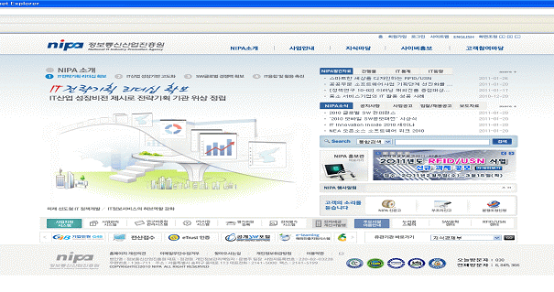
◦ 접수 기간 : 2014. 2. 26(수) ~ 3. 12(수) 18:00

□ 향후 추진계획
◦ ‘14. 3. 12 : 수요조사 취합 및 분석
◦ ‘14. 3월중순 : 수요조사 우수과제 선정
◦ ‘14. 3월말 : 지원사업 공고
* 상기일정은 내부사정에 의해 변동 가능함. 우수과제 선정에 대한 별도
결과발표는 없으며, 추후 사업공고 시 지정과제 리스트를 통해 확인 가능

[참고] ‘13년도 지정과제 현황

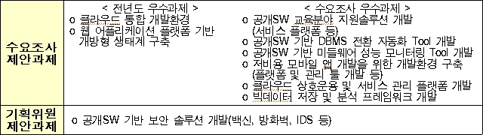

『14년 공개SW 개발지원사업 』
수요조사 제안서
제 안 자 | 소 속 |  | 직 위 |  | 성 명
연 락 처 | 전 화 |  | 팩 스 |  | e-mail
제안 분야 | ※ 제안과제의 기술분야 기재(ICT 연구개발 기술분류체계를 참조하여  대분류(중분류) 제시  ※ 예시 : 기반SW·컴퓨팅(빅데이터) 분야
과 제 명
과제목표
과제의  필 요 성 | ※ 제안기술의 경제적 산업적 중요성과 이에 따른 사업추진의 필요성을 간략히 서술  1. 경제적 중요성  2. 산업적 중요성
과제의  추진내용 | ※ 제안기술의 경제적 산업적 중요성과 이에 따른 사업추진의 필요성을 간략히 서술
소요예산 | ※ 제안과제사업의 예상 사업비(1억원 이내)
국내·외 기술동향 | ※ 제안기술에 대한 국내외 기술수준, 개발현황, 문제점 및 향후전망 등
활용분야 | ※ 제안과제에 대한 활용분야를 간략히 서술
[붙임]

